「水田政策の見直し」に向けた政策提案（第4案）
2026年5月23日
日本飼料用米振興協会
理事長 海老澤惠子
- はじめに

現在、農政で最大の焦点となっているのは、「水田政策の見直し」です。
政府は2027年度からの実施に向けて抜本的に見直しするとし、現在見直し作業を進めており、今年6月までに成案を得るとしています。
そこで一般社団法人日本飼料用米振興協会（東京都中野区・海老澤惠子理事長）は水田利活用の柱の一つとして、すでに現場で広く受け入れられ定着している飼料用米を軸に、現在起きている問題と今後の水田政策のあり方について、縮小均衡から拡大均衡へ政策転換を図るべく政策提案します。
加えて、飼料用米の戦略的位置づけについては食料安全保障と環境との調和のとれた食料システムの構築を図る要であることからも積極的に推進するよう政策提案をします。
なお、農林水産省は現在、水田活用の直接支払交付金「水活」の後継事業としては、田畑を問わず原則として収量に応じた支援制度に見直すともに、飼料用米については飼料自給率向上や耕畜連携、複数年契約、ブランド化など取り組む場合において追加の特別支援を実施するが、国産飼料用米の需要見込みは30～40万ｔと推計するとの方針を明らかにしています。
この方針は、当協会としては飼料用米への支援を継続するものとして高く評価します。
しかし、飼料用米の需要量の推計がかなり縮小したものとなっていることから交付金の交付要件は厳しいものとなることが懸念されます。
交付金の単価や特別支援の具体的な中身については今後の課題となっていますので、必要に応じて当協会として政策提案を申し上げます。

- 畜産側の最大の問題は飼料用米の供給不足：畜産の実需者は飼料用米の減少で給与量の削減や給与断念に直面

現在の畜産側の最大の問題点は飼料用米の供給不足です。
飼料用米の作付面積と生産量が最も多かったのは2022年産で14万2千ha（80万ｔ）、次いで2023年産が13万4千ha（74万ｔ）、2024年産が9万9千ha（52万ｔ）と政策的な誘導で減っています。
とくに、2025年産は一挙に4万6千ha（25万ｔ）と前年に比べて半分以下に激減します。
ピーク時の生産量に比べると3分の1以下です。
このため、飼料用米を使っている畜産物を生産している畜産生産者は、飼料用米の入手難に陥り、飼料用米給与量の削減（飼料用米配合比率の削減）や飼料用米使用の断念に追い込まれています
（図1、参考資料1）。
この結果、飼料用米を給与して生産した畜産物を販売戦略でブランド化し健康機能性を付与したプレミア商品として消費者に届けてきたのができなくなったことから経営的な打撃を受けています。
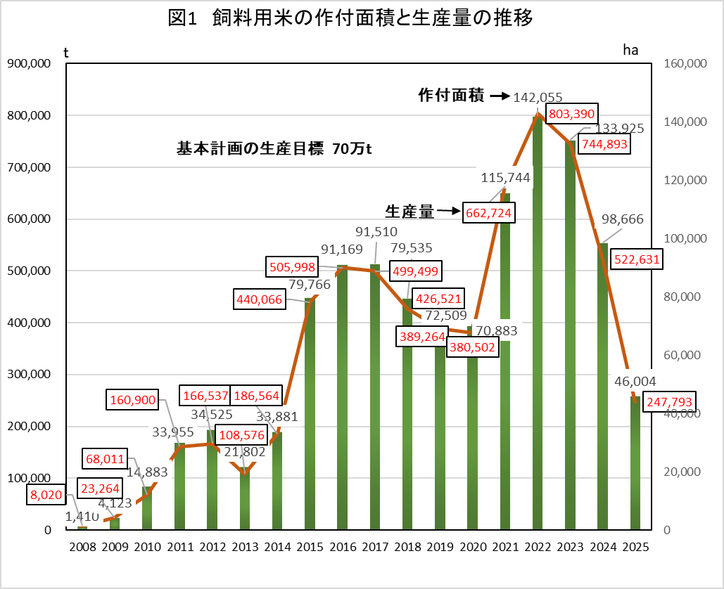

とくに、2025年産米の生産については主食用米の供給不足が顕在化し価格が高騰したため急きょ米増産へ舵を切ることとなりました。
このため主食用米への増産が進められ、飼料用米から5万3千haが主食用米へ逆の作付転換がされています。
また、その他の戦略作物（加工用米、麦、大豆、飼料作物など）と合わせると主食用米は9万5千haの作付面積の拡大となり、2025年産の主食用米の生産量は746万8千ｔと前年に比べて67万6千ｔの大増産となり米需給は一転して大幅な需給緩和へと変化しています。
直ぐに米増産ができた要因は何であったのか？
その最大の要因は飼料用米からの主食用米への転換です。すなわち直ぐ主食用米が生産できる水田があったから米増産に即応できたのです。
このことはマスコミ報道や政府の発表でもほとんど伝えられていませんが、声を大にして伝えるべきです。

政府の備蓄米の払い下げが急きょ実施されたが、2年古米ぐらいまでは何とか消費者に受け入れられましたが3年以上の古米は店頭に並べてもほとんど消費者が手を出さないことから、加工用米や業務用米に振り向けていますが、思うように販売が進まないことから最終的には政府が備蓄米として買い戻すことが検討されています。
このことは飼料用米が水田を水田として直ぐに活用できる活きた備蓄としての機能を有していることの査証であります。
消費者にとっては飼料用米を使った畜産物は、すでに鶏卵、鶏肉、豚肉を中心に全国で幅広く利用されており、量販店・スーパー、生協などでも一般に販売され消費者に身近な食材として定着してきています。

- 縮小均衡から拡大均衡へ向けた水田政策見直しの政策提案

（1）品種開発と普及の加速：超多収、高温耐性、高タンパク、耐倒伏性、良食味の品種開発と普及が急務

水田政策の王道は、水田を水田として活かして使い、水田の生産力をフルに発揮させることです。
なかでも単収の大幅な向上を実現する超多収品種の開発は最優先事項です。

1）一つ目は超多収品種の開発・普及
主食用米、飼料用米、業務用米、加工用米、輸出用米、米粉用米、酒米など米の用途は広がってきていますが、米産業が生き残るためには最も基本となるのは超多収をいかに実現し定着させるかです。
日本の米単収は世界でもかつてはトップクラスでしたが、最近では中位クラスに埋没しており単収は伸びていません。
コスト低減のためには超多収品種開発とともにそれに合った栽培技術を開発・普及して行くことが不可欠です。

2）二つ目は気候危機への対応品種の開発・普及
近年は夏季の異常高温が常態化していることから高温耐性の品種の開発・普及が急務です。
既存の主食用米品種の多くは近年の猛暑に耐えられなくて乳白米など高温障害が多発して品質の低下（精米歩留まり低下）や収量の低下（玄米収量の低下）を招いています。
関東以南の西南暖地だけでなく東北地方や北海道でも35℃を超える猛暑日があることから従来の品種や稲作技術では対処できないのが実情です。
それに対応するには、高温耐性の品種の開発が急務です。
すでに「にじのきらめき」などいくつか高温耐性の品種が登場してきていますが、それぞれの地域に会った高温耐性の品種を開発とともに、それに会った栽培技術の普及・定着を加速することが重要です。
ただし、高温気象への対応とともに忘れてはならないのは低温気象への対応です。
もう日本では冷害はないものと思われていますが、地球規模での災害として大規模な火山噴火・爆発のリスクは常にあります。
大規模な火山噴火・爆発の噴煙が地球全体を包む成層圏まで達し太陽光を遮ると1～2年後には低温気象に見舞われることは歴史的に知られています^{注1}。
そうした異常気象の対応力をもつのはやはり品種です。
冷害に強い品種をいざという時に備えて直ぐに普及できるように保存しておくことも重要です。

注1）1991年6月15日、フィリピンのピナツボ火山が大噴火、噴煙は成層圏に入り到達高度は約40kmに達し、日本では2年後の1993年に大冷夏となった。
梅雨明けなし、夏のない異常気象で、作況指数は「74」の大冷害、北日本では収穫皆無の地域も発生した。
タイや中国から米を緊急輸入した。（日本農業気象学会「生物と気象」24：近年の農業気象災害に係る総観・グローバルの視点、山川修治著ｐ64-68,2024）

3）三つ目は高タンパク米の開発・普及
家畜の栄養として重要なのはカロリーとともにタンパク質です。とくに成長が良くなるタンパク質は主原料の中では高い方が良いわけです。
主食用米のタンパク質は6％台ですが、長粒種系統の「タカナリ」、その後継品種である「オオナリ」は多収で粗タンパク質含量で9％を超える高タンパク米品種です（参考資料2）。飼料原料として使用する場合はできるだけ多収で高タンパク米の開発・普及が必要です。
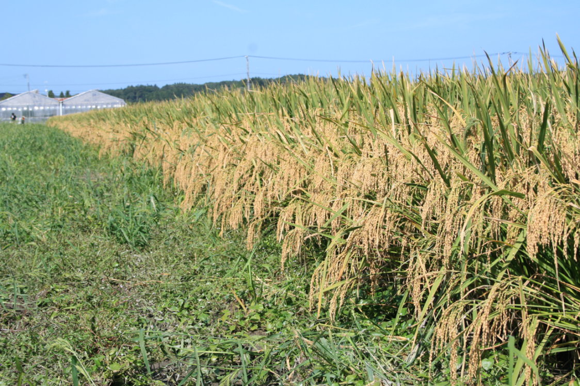
写真1：オオナリ（単収1ｔを超える高タンパク米）福島県南相馬市

4）四つ目は耐倒伏性がある品種の開発・普及
多収品種で多収を実現するには10a当たり窒素成分量で20kg（食用米の3倍の窒素投入量）を目安に投入するのが秘けつです。
したがって、窒素成分が多くても倒れない耐倒伏品種が不可欠です。
すでに多収でも倒れない品種としては「にじのきらめき」「モミロマン」「タカナリ」「オオナリ」などがありますが、もっと耐倒伏性の高い品種の開発が必要です。

5）五つ目は良食味の品種の開発と普及
上記の1）～4）の品種開発と矛盾するところがありますが食味が良い米とは何か、もう一度再検討して行く必要あります。
品種と栽培技術の両面、さらには炊飯技術、保管技術など多角的に本当の良食味の米とは何か、味の本質を追求していくことが求められます。

（2）米の流通・保管の合理化：モミ米で流通・保管

水田を水田として健全に維持管理、食糧安全保障の要として次代に継承していくためには多収による生産コストの低減とともに米の保管流通の合理化も不可欠です。
米の流通と保管のコスト負担は意外に多いので抜本的な見直しが必要です。
備蓄米について保管と払い下げを政府が行っていますが、保管と物流費と飼料への払い下げの財政負担は毎年約500億円です。
毎年77万ｔ輸入しているミニマムアクセス米（MA米）も同様で保管と物流費と飼料への払い下げで財政負担は600億円を超えています。
合わせると1,100億円で超える財政負担です。
飼料用米の財政負担よりもはるかに多いのが現状です。
財務省は飼料用米を含めると備蓄米やＭＡ米に毎年2,000億円も使っているのは税金の無駄遣いだと指摘しています。しかし、備蓄なしで米需給の安定は図れないのでこれは暴論です。
米の備蓄は政府ではなく民間で行うということになれば、どうなるかシュミレーションしてみればわかります。
米価は暴騰と暴落が繰り返されて、本当に食料が足りなくなってくると飢えに襲われ暴動や一揆のリスクが高まります。その対策に政府は追われ、経済は麻痺します。
日本は長年、飽食の時代が続いたことから戦後の食糧難を経験した人達がいなくなり、食べ物は金さえ払えばいつでも手に入ると勘違いしている人がほとんどです。
そこで備蓄や物流の財政負担を大幅に削減する策として提案するのは、米の備蓄米（玄米）、MA米（精白米）、飼料用米（玄米とモミ米）ともモミ米のまま常温で保管・流通することです（参考資料3）。

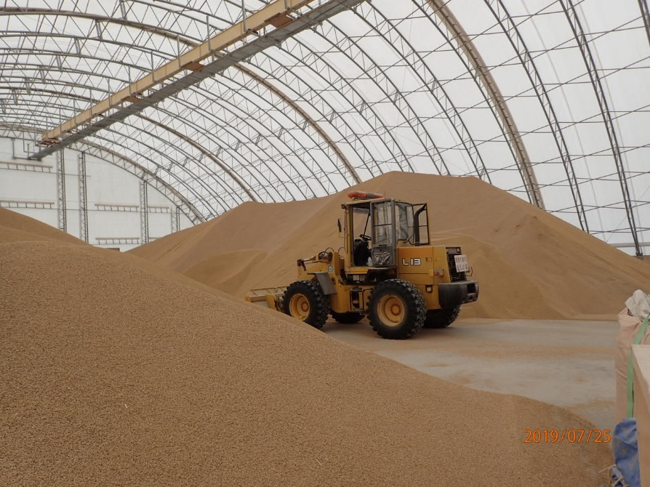
写真2：モミ米の常温保管ハウス（最大7,000t保管可能）青森県鶴田町の木村牧場）
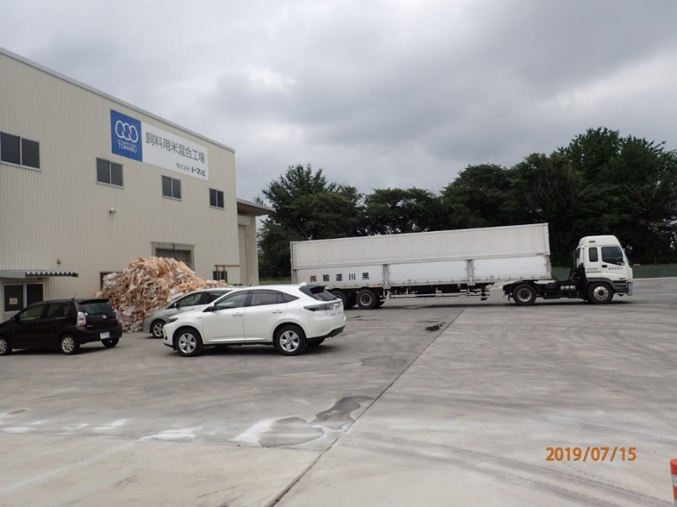
写真3：20ｔの大型トレーラーでモミ米を搬入（飼料用米配合工場・群馬県前橋市）

（3）飼料用米と食用米の双方向利用：いざという場合に備えてバッファー機能は不可欠

欧米やブラジルでは小麦、トウモロコシ、大豆が、食用、飼料用、エタノールなど燃料用が明確に分かれて生産・流通・消費されているわけではありません。
それぞれが需給や価格事情に応じて弾力的に利用されています。
日本の米も同様に食用、飼料用など万一に備えて備蓄しておくべきで、それぞれについてバッファー機能を付与すべきです。
流通や価格は基本的には市場原理で行うべきですが、日本の場合、余りにも食用米と飼料用米とでは価格差が大きいので、一定の支援がないと市場原理だけでは、それぞれが成り立たないのが現状です。

（4）飼料用米の戦略的位置づけ：食料安全保障と環境と調和のとれた食料システムの構築を図る要

1） 水田のもつ公益機能（ダム機能など）をフルに活用すべきです。
雨水や雪どけ水を蓄える「ダム機能」を持った水田を潰して畑地化する、という政策選択は誤りです。
ダム機能を正当に評価して環境維持支払いの対象にすることについては国民の合意が得られるはずです（一部、すでに実施されているが余りにも少額である）。
とくに水田を水田として維持していくことは耕作放棄地の発生を防ぐことにつながり用排水路など農業インフラを守り、里山など農村景観が維持できるだけでなく、近年大きな問題となっている熊被害の予防効果も期待できます。

2）飼料米の作付けは、みどりの食料システム戦略の一環として位置づけるべきです。
飼料用米は遊休地化が進む水田の有効活用の最も有力な道筋であると同時に、海上輸送による大量のCO²発生が避けられない輸入トウモロコシに代替することで、地球温暖化対策になります。
とくに耕種と畜産の連携（耕畜連携）による家畜の糞尿を原料とした堆肥の水田への還元は有機的な資源循環となり化学肥料の削減により温暖化ガス発生の抑制に結びついています。
このことから、国産飼料を利用する畜産経営に対する食料自給率向上支援をCO²削減支援の視点から行うとともに、飼料米購入支援といった政策的な支援も検討の視野に入れるべきです。
また、堆肥の水田への還元推進に当たっては、牛糞だけでなく豚糞・鶏糞も対象にすべきです。

3）保管・物流においては卸売やスーパーなどの在庫（流通在庫）を極限まで縮小するコストダウン競争が行われています。その流通在庫を事実上の備蓄とみなすのは食料安全保障とは程遠い備蓄概念です。
海上輸送中の食用や飼料用穀物についても海上輸送中のものも1ヶ月分として、不測時における「総合的な備蓄」に含めています。これは本当の備蓄ではありません。
飼料穀物の備蓄は100万ｔ程度とされていますが、実態は約75万ｔで飼料メーカーに保管経費の一部を助成しているにすぎません（年間15億円程度）。
原油や石油製品の国家備蓄、民間備蓄、産油国共同備蓄を合わせると7,300万kl（備蓄法基準で239日分,2024年6月現在）で約8ヶ月分です。
しかし、食用の備蓄米は100万ｔとされていますが、実態は91万ｔです。
備蓄米を払い下げたため2027年6月末の備蓄米在庫は31万ｔで消費量の1ヶ月分もありません。
飼料穀物の備蓄も流通在庫と合わせても200万ｔを割っており約2,400万ｔの配合飼料生産量に対しては1ヶ月分程度にすぎません。
食料や飼料原料の備蓄については在庫や財政負担削減の観点から極限まで切り詰めているのが実情です。
このことを国民・消費者は認識し、いざという時に備えた食料安全保障はこのままで良いのか問うべきです。

4） こうした備蓄実態からの脱却の道は、それぞれについて戦略的な備蓄制度を構築するしかありません。
一つは食用米の備蓄については現在の100万ｔを150万~200万tに高めることですが、政府は財政の観点から備蓄量は減らしていくことを検討していますが再検討するべきです。
備蓄米の運用については一定の需給と価格の調整機能を持たせたる運用を実施することを制度化する必要があります（すでに備蓄米の放出は当初の需給調整機能から価格調整機能へと役割が二重化しています）。

5） 飼料米は引き続き専用品種化を強めるだけでなく、主食用としても十分に通用する「特認品種」を主食用と飼料用の中間に位置づけ、両者の備蓄用として生産拡大を図ることが必要です。
欧米の小麦やトウモロコシ、大豆は食用と飼料用・エタノール用などが画然と分かれて生産・流通・消費されているわけではなく、需給・価格事情に応じて弾力的に利用されています。
日本ではすでに食用米価格高騰で飼料用米のうち食用品種のものは飼料用米の交付金を返還して食用米への転換がすでに行われている実態があることから、備蓄と組み合わせて飼料用米と食用米の双方向利用を行っていくべきです。
なお、その制度運用については米価や米の需給との関係に配慮して厳格に取り組むことが求められます。

6） 飼料米は米価暴落対策としてセイフティーネットとしての役割があります。
単収に応じて交付金が現行では167円/kgが交付されていますが、肥料等の資材価格高騰や燃料価格の高騰により生産コストが上昇していることから単価は引き上げるべきです。
また、飼料米生産のインセンティブを強化するためには、交付金の上限設定は撤廃するべきです。
このことにより畜産側の実需者への飼料米の安定供給態勢が構築でき、食料安全保障の確立につながります。（参考資料4）

7） 飼料米の位置づけと意義を正当に評価し、その推進を図ることが日本の食と農、地球を救う一助になることを国民の合意形成とすべく官民あげて取り組みことが水田政策の将来展望につながります。

以上、水田政策の見直しの主眼として飼料用米は「縮小均衡から拡大均衡」への政策転換を図るとともに食料安全保障と環境との調和のとれた食料システムの構築を図る要としての位置づけで推進するよう政策を提案します。

（参考資料1）
当協会には畜産生産者の声として「政府は何をやっているのか。飼料用米は止めるのか」という悲鳴が届いています。また、「消費者や実需者のニーズを無視して勝手に制度を変えて飼料用米の交付金の削減や交付金対象から外すことは2階に上げてハシゴを外すようなものだ」との怒りの声も届いています。すでに飼料用米の保管サイロの建設や粉砕や配合機械・設備に何億円もの多額の投資を行ってきた畜産生産者にとってみれば飼料用米が入手できなくなり飼料用米給与畜産物の生産ができなくなればブランドの信用や販路もなくなり、借金だけが残ることになるので怒るのは当然です。
飼料用米は農業政策の中では珍しく目標を達成した優等生です。しかし、いざ達成すると邪魔者扱いでいらないものとされています。本当にそれで良いのかということが今問われているのです。また、一部で「飼料用米は国の生産目標を達した卒業生であるのでもう支援は必要ないだろう」などの声もありますが、残念ながら現状では支援がなくなれば飼料用米の生産はなくなってしまうのが実情です。

（参考資料2）
「タカナリ」は多収で10a当たり900kg以上はとれる高タンパク米ですが、唯一の欠点は刈り遅れると脱粒が多くなることでした。そのため、脱粒性の低い「オオナリ」が開発されましたが、自然乾燥で乾燥コスト削減のため立毛乾燥で収穫時期を遅らせるとやはり脱粒が多少発生するのが実情です。こうした欠点を克服するべくさらなる品種改良と品種開発を急ぎ、超多収で高タンパクの品種を普及していくべきです。
タカナリを主原料とした配合飼料を給与するとトウモロコシを主原料とした配合飼料に比べて増体成績や産卵成績は良いです（※1）。
こうした高タンパク米をモミ米のまま、チックフード（幼雛飼料）と並行してヒナの段階から給与すると最初の10日間ぐらいは食用米の玄米（日本晴れ）に比べて増体は少し低いですが、胃腸などの内臓器官が形成されると食用の玄米給与に比べて増体が急カーブで上がり増体成績や飼料要求率は良くなります（※2）。
「タカナリ」は高タンパク米なので本来はヒトの食用とすると食味が良くないはずですが、試食をしてアンケートをとると「味は良い」という回答が多い。食味は本来、個人の主観なので断定は難しいわけですが、窒素含量を基準にした食味計の値が低いから「不味い」と断定するのは間違いかも知れません。なお、「タカナリ」は通常の炊飯米では少しパサパサするので水量を多くして柔らかい炊飯米とするのがコツです。

（参考資料3）
モミ米の最大のメリットは周年で常温保管できることです。現在行っている玄米保管では12～14℃の保冷倉庫に入れて保管することが必要ですが、モミ米は保冷する必要がないので、備蓄・保管コストが大幅に削減（約10分の１）できます。とりわけ、畜産においては周年供給できるのは大きなメリットです。さらにモミ米だとコクゾウムシが付かないのも大きなメリットです。実際、飼料用米をモミ米で利用している畜産生産者は大型の20ｔ積みのダンプカーやトレーラーで運び一挙に保管サイロに落とし込むので手間としてかかるのは水分チェックだけです。モミ米は水分が14％以下でないとカビ発生のリスクがあるので水分は厳重にチェックしています。
飼料用だけでなく食用米（備蓄米）や加工用米についても玄米ではなくモミ米で保管し、需要に応じて適宜、もみすりして玄米や精米に加工すればよい。エサとして使う場合は、鶏にはモミ米のままの給与で何ら問題はありません。豚や牛には細かく粉砕して給与すれば良い。モミ米であれば米は外皮のモミガラで保護されているのでヌカ層も酸化せずビタミン類も壊れずに栄養素として有効利用できます。また、脂肪酸類も酸化や劣化しないので畜産物の品質向上に役立ちます。
輸入するＭＡ米はモミ米では輸入できないとする検疫制度が障害だとされていますが、相手国と交渉して玄米での輸入あるいはモミ米も一定の条件をクリアーすれば輸入できるようにすることは可能だと思われます。

（参考資料4）
水田での米生産は需要に合わせて減らしていくのではなく、「食料安全保障」確保の観点からは、飼料米、稲WCSを含めたコメの増産で水田フル活用の政策を堅持していくことが重要です。
水田をフル活用するためには、疲弊している稲作農家を直接支援して経営を底支えしていくことが不可欠です。また、真の食料安全保障を構築していくためには、米の自給体制を維持していくだけでなく耕畜連携の拡大で飼料穀物やワラや稲WCSなどの粗飼料の国産飼料の増産と備蓄体制を構築して行くことが求められます。

